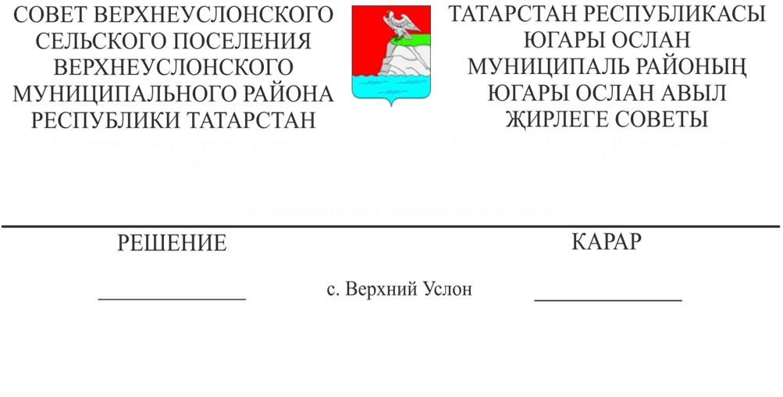
№42-202
31.07.2018

Татарстан Республикасы Югары Ослан муниципаль районы Югары Ослан авыл җирлеге Уставы проекты турында

«Россия Федерациясендә җирле үзидарә оештыруның гомуми принциплары турында» Федераль Законга, «Татарстан Республикасында җирле үзидарә турында» Татарстан Республикасы Законына, Югары Ослан муниципаль районы Югары Ослан авыл җирлеге Советының 2017 елның 26 сентябрендәге 31-143 номерлы карары белән расланган Югары Ослан муниципаль районы Югары Ослан авыл җирлегендә халык алдында тыңлауларны оештыру һәм

үткәрү тәртибе турындагы нигезләмәгә таянып,

Югары Ослан муниципаль районы

Югары Ослан авыл җирлегендәСоветы

Карар итте:

1. Татарстан Республикасы Югары Ослан муниципаль районы Югары Ослан авыл җирлеге башлыгы тарафыннан тәкъдим ителгән Татарстан Республикасы Югары Ослан муниципаль районы Югары Ослан авыл җирлеге Уставы проектын беренче укылышта кабул итәргә һәм, тәкъдимнәрне, төзәтмәләрне һәм искәрмәләрне исәпкә алып, аның өстендә эшләүне дәвам итәргә (1 кушымта).

2. Югары Ослан муниципаль районы Югары Ослан авыл җирлеге Уставы проекты буенча килүче тәкъдимнәрне кабул итү, исәпкә алу һәм карау буенча эшче төркем төзергә:

эшче төркем рәисе, Югары Ослан муниципаль районы Югары Ослан авыл җирлеге Башлыгы Зиатдинов М. Г.;

Югары Ослан муниципаль районы Башкарма комитеты җитәкчесе урынбасары Белова Т. П. – эшче төркем секретаре;

Эшче төркем әгъзалары:

- Раков В.Ю.;
- Муфталиев Н.З.
- Корчагин К.В.

3. Татарстан Республикасы Югары Ослан муниципаль районы Югары Ослан авыл җирлеге Уставы проектына карата гражданнар тәкъдимнәрен исәпкә алу тәртибен расларга (2 нче кушымта).
4. Татарстан Республикасы Югары Ослан муниципаль районы Югары Ослан авыл җирлеге Уставы проекты буенча фикер алышуда гражданнарның катнашу тәртибен расларга (3 нче кушымта).
5. Югары Ослан авыл җирлеге Уставы проекты буенча ачык тыңлауларны 2018 нче елның 17 нче августында сәгать 10.00 Югары Ослан авыл җирлеге башкарма комитеты бинасында Югары Ослан авылы, Чехов урамы, 54 нче йорт. адресы буенча уздырырга.
6. Югары Ослан муниципаль районы Югары Ослан авыл җирлеге башкарма комитеты бинасында халыкның тәкъдимнәрен гомумиләштерү һәм аларны Югары Ослан муниципаль районы Югары Ослан авыл җирлеге башкарма комитеты бинасында карап тикшерү өчен эшче төркемгә кертергә.
7. Әлеге карарны Татарстан Республикасы хокукый мәгълүматының рәсми порталында, шулай ук Югары Ослан муниципаль районының рәсми сайтында урнаштырырга.
8. Югары Ослан муниципаль районы Югары Ослан авыл җирлеге Советының социаль-мәдәни мәсьәләләр, Законлылык һәм хокук тәртибе буенча даими комиссиясенә әлеге карарның үтәлешен контрольдә тотуны йөкләргә.

Совет рәисе,
Югары Ослан муниципаль районы
Югары Ослан авыл җирлеге башлыгы М.Г.Зиатдинов

